Thai | ภาษาไทย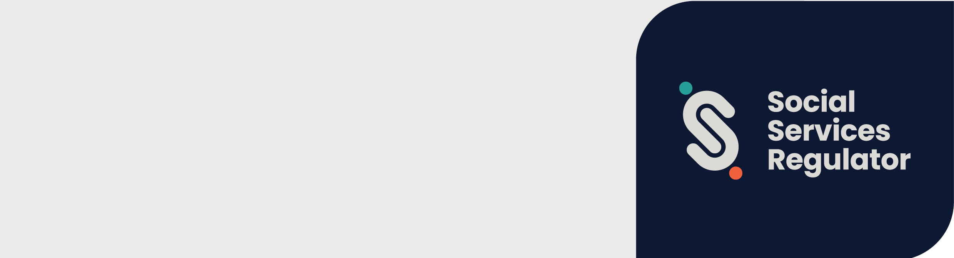

**มาตรฐานความปลอดภัยสําหรับเด็ก   
และหน่วยงานกํากับดูแลบริการสังคม**

ข้อมูลสําหรับองค์กรและผู้ใช้บริการ

**OFFICIAL**

มาตรฐานความปลอดภัยสําหรับเด็กของรัฐวิกตอเรีย (มาตรฐาน) มีผลบังคับใช้เมื่อวันที่ 1 กรกฎาคม 2022   
มาตรฐานฉบับนี้มุ่งที่จะให้ความคุ้มครองแก่เด็กและเยาวชน

หน่วยงานกํากับดูแลบริการสังคมเป็นหน่วยงานกํากับดูแลภาคส่วนแบบบูรณาการสําหรับมาตรฐาน

## นี่หมายความว่าอะไรสำหรับองค์กร?

มาตรฐานนี้มีจุดมุ่งหมายที่จะทำให้ความปลอดภัยของเด็กและเยาวชนในรัฐวิกตอเรียดีขึ้น มาตรฐานนี้กําหนดให้องค์กรวางนโยบาย ขั้นตอนและกระบวนการพร้อมที่จะใช้ป้องกันและตอบสนองต่อการล่วงละเมิด

ทุกองค์กรที่ให้บริการหรือสิ่งอํานวยความสะดวกแก่เด็กต้องปฏิบัติตามมาตรฐานความปลอดภัยของเด็ก 11 ข้อ

## องค์กรใดบ้างที่ต้องปฏิบัติตามกฎนี้?

หน่วยงานกํากับดูแลบริการสังคมเป็นหน่วยงานกํากับดูแลภาคส่วนแบบบูรณาการสําหรับองค์กรที่ได้รับเงินทุนจากรัฐเพื่อให้:

* บริการสนับสนุนผู้ประสบความรุนแรงในครอบครัวหรือการล่วงละเมิดทางเพศ
* บริการสนับสนุนสําหรับผู้ปกครองและครอบครัว
* บริการที่อยู่อาศัยหรือความช่วยเหลืออื่น ๆ แก่ผู้ที่ประสบปัญหาการไร้อยู่อาศัย
* บริการคุ้มครองเด็ก
* การบำบัดรักษาแต่เริ่มแรกสําหรับเด็กพิการ เด็กที่มีความต้องการพิเศษ หรือเด็กที่มีพัฒนาการล่าช้า

หน่วยงานกํากับดูแลบริการสังคมยังเป็นหน่วยงานกํากับดูแลภาคส่วนแบบบูรณาการสําหรับองค์กรที่:

* บริการดูแลนอกบ้านตามที่นิยามไว้ใน*พระราชบัญญัติเด็กเยาวชนและครอบครัว 2005*
* ผู้ให้บริการคนพิการตาม*ที่นิยามไว้ในพระราชบัญญัติคนพิการ 2006*
* องค์กรอื่นที่ไม่ใช่ผู้ให้บริการผู้พิการตามที่นิยามไว้ใน*พระราชบัญญัติคนพิการ 2006* ที่ให้บริการคนพิการ

## หน่วยงานกํากับดูแลบริการสังคมสามารถทําอะไรได้บ้าง?

หน่วยงานกํากับดูแลบริการสังคมสามารถ:

* ให้การศึกษา ข้อมูลและคําแนะนําเกี่ยวกับมาตรฐาน
* ค้นหาความจริง ตรวจสอบ และบังคับให้ปฏิบัติตามมาตรฐานนี้
* รวบรวม วิเคราะห์ และเผยแพร่ข้อมูลเกี่ยวกับการปฏิบัติตามมาตรฐาน
* ส่งเสริมการปรับปรุงอย่างต่อเนื่องเพื่อป้องกันการทารุณกรรมเด็กและการตอบสนองที่เหมาะสมต่อการกล่าวหาเรื่องการทารุณกรรมเด็ก
* ทํางานร่วมกับคณะกรรมาธิการเพื่อเด็กและเยาวชน หน่วยงานกํากับดูแลภาคส่วนอื่น ๆ และหน่วยงานกํากับดูแลภาคส่วนแบบบูรณาการเกี่ยวกับความปลอดภัยของเด็กและการปฏิบัติตามมาตรฐาน
* แลกเปลี่ยนข้อมูล และทํางานร่วมกับผู้คนและหน่วยงานเกี่ยวกับความปลอดภัยของเด็กและการปฏิบัติตามมาตรฐาน

## ข้อมูลเพิ่มเติม

คุณสามารถค้นหาแหล่งข้อมูลและข้อมูลเพิ่มเติมได้ที่หน้าเว็บ Social Services Regulator <https://www.vic.gov.au/social-services-regulator>

หากองค์กรของคุณต้องการข้อมูลหรือคําแนะนําเกี่ยวกับการนํามาตรฐานไปใช้ คุณสามารถส่งอีเมลถึงระเบียบ[<childsafeorgs@ssr.vic.gov.au>การคุ้มครองเด็ก](mailto:childsafeorgs@ssr.vic.gov.au)หรือโทร 1300 310 778

หากต้องการรับเอกสารนี้ในรูปแบบอื่น โทร 1300 310 778 โดยใช้ National Relay Service 13 36 77 หากจําเป็น หรือส่งอีเมลถึงทีมระเบียบการคุ้มครองเด็ก ที่หน่วยงานกํากับดูแล <childsafeorgs@ssr.vic.gov.au>บริการสังคม

อนุมัติและเผยแพร่โดยรัฐบาลรัฐวิกตอเรีย เลขที่ 1 Treasury Place, Melbourne

© รัฐวิกตอเรีย ออสเตรเลีย หน่วยงานกํากับดูแลบริการสังคม กรกฎาคม July, 2024

ISBN 978-1-76130-574-0 (pdf/MS word)

(2309594)